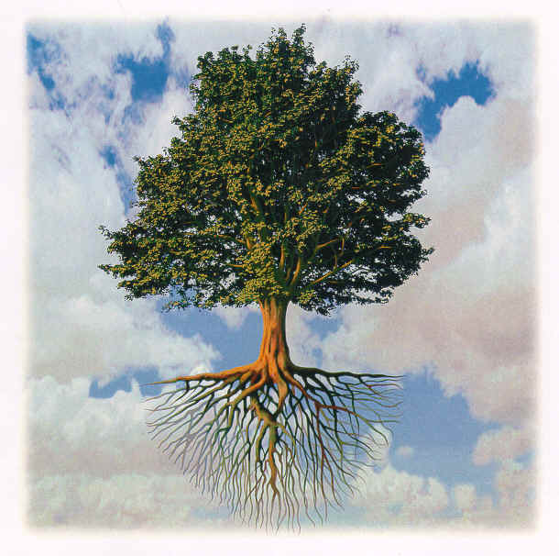

 №01

2011 ЖЫЛ

Газет 2009 жылдан бастап шығады

БАЛАЛАРҒА АРНАЛҒАН ӘДЕБИ-ТАНЫМДЫҚ ГАЗЕТ

ЛИТЕРАТУРНО-ПОЗНАВАТЕЛЬНАЯ ГАЗЕТА ДЛЯ ДЕТЕЙ

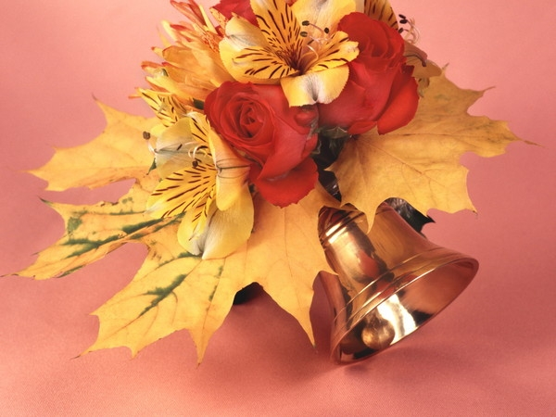







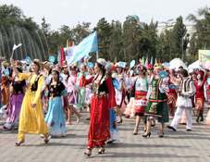Первая Конституция независимого Казахстана была принята на IX сессии [Верховного Совета Казахстана](http://ru.wikipedia.org/w/index.php?title=%D0%92%D0%B5%D1%80%D1%85%D0%BE%D0%B2%D0%BD%D1%8B%D0%B9_%D0%A1%D0%BE%D0%B2%D0%B5%D1%82_%D0%9A%D0%B0%D0%B7%D0%B0%D1%85%D1%81%D1%82%D0%B0%D0%BD%D0%B0&action=edit&redlink=1) XII созыва [28 января](http://ru.wikipedia.org/wiki/28_%D1%8F%D0%BD%D0%B2%D0%B0%D1%80%D1%8F) [1993 года](http://ru.wikipedia.org/wiki/1993_%D0%B3%D0%BE%D0%B4). Структурно она состояла из преамбулы, 4 разделов, 21 главы и 131 статьи. Конституция впитала многие правовые нормы, принятые с момента обретения Казахстаном государственного суверенитета: народный суверенитет, независимость государства, принцип разделения властей, признание казахского языка государственным, признание Президента главой государства, органов суда — Верховного, Конституционного и Высшего Арбитражного судов и другие. В основу Конституции 1993 года легла модель парламентской республики.

Действующая Конституция Республики Казахстан была принята 30 августа 1995 года на [всенародном референдуме](http://ru.wikipedia.org/w/index.php?title=%D0%A0%D0%B5%D1%84%D0%B5%D1%80%D0%B5%D0%BD%D0%B4%D1%83%D0%BC_%D0%B2_%D0%9A%D0%B0%D0%B7%D0%B0%D1%85%D1%81%D1%82%D0%B0%D0%BD%D0%B5_%2830_%D0%B0%D0%B2%D0%B3%D1%83%D1%81%D1%82%D0%B0_1995%29&action=edit&redlink=1). Этот день является государственным праздником — [Днём Конституции Республики Казахстан](http://ru.wikipedia.org/wiki/%D0%94%D0%B5%D0%BD%D1%8C_%D0%9A%D0%BE%D0%BD%D1%81%D1%82%D0%B8%D1%82%D1%83%D1%86%D0%B8%D0%B8_%28%D0%9A%D0%B0%D0%B7%D0%B0%D1%85%D1%81%D1%82%D0%B0%D0%BD%29).

**Қарағандыда Конституция күнін тойлау шаралары қала орталығындағы үлкен шерумен басталды. Шеруге аймақтың бар өңірінен еңбек ұжымдары, ұлттық-мәдени орталықтар, студент жастар, барлығы 10 мыңға жуық адам қатысты. Мерекелік шеру қаланың Гагарин көшесінің бойынан басталып, қала орталығындағы Кеншілердің мәдениет сарайы маңында жалғасын тапты.**

Мерейлі мерекеге арналған шаралар Қарағандыда Кеншілердің мәдениет сарайы жанындағы алаңда бастау алды. Осы жерде орнатылған үлкен экраннан жұртшылық тікелей эфирден Астанадағы мерекелік шеруді тамашалап, ел Президентінің құттықтауын тыңдады. Бұдан соң, елордаға бет алған әскери ұшақтар шеруіне куә болды. Осыдан соң аймақ басшысы Серік Ахметов жұртшылықты мерекемен құтықтап, ақжарма тілегін жолдады. «Конституция күні - біздің басты мерекеміздің бірі. Өйткені Конституция - еліміз тәуелсіздік алғаннан бері қол жеткізген табыстардың барлығына негіз болған құжат», деді ол. Соныман қатар ол аймақта ауызбіршілікте, ынтымағы жараса тірлік кешіп жатқан жүздеген ұлт өкілдерінің ел дамуына қосып жатқан өлшеусіз үлесіне тоқталды.  «Тәуелсіздіктің 20 жылдығын атап өту барысында облыстың бар өңірінде көшелер мен алаңдарды, гүлзарларды абаттандыру қарқынды жүргізілуде. Егемендік тойына бағышталған осы секілді игі істер аз емес», - деді С.Ахметов.  Бұдан кейін мерекені отандық эстрада жұлдыздарының қатысуымен ұйымдастырылған «Менің Отаным - Менің Қазақстаным» концерттік бағдарламасы жалғастырды.  Ата Заң мерекесіне орай әзірленген мәдени шаралар Қарағандыны күні бойы ән-жырға бөлеп, қаланың барлық мәдениет үйлері мен саябақ алаңқайларында кешке дейін жалғасты.



**Бірінші қыркүйек - Білім күні! Білім - игілік пен бірлік, білім - бақыт пен бақ, байлық пен дәулеттің негізгі көзі. Тәуелсіздігіміздің 20 жылдығы қарсаңында, болашағымыз  ғылым мен білімнің өркендеуіне тікелей байланысты екенін айқын сезінетін ұлан байтақ еліміз Білім күнін ыстық ықыласпен  атап өтеді. Әр ұстаз, әр оқушы бұл мерекелі күнді ерекше үмітпен, есейген көңілмен қарсы алады.  Жаңа оқу жылында  «Білім» атты  ғажап әлемнің сырларын бойға дарыту үшін оқушыларымыз ерен еңбек етіп, зерек те зейінді, алғыр да ашық, білгір де білікті, көңілді де көрікті боларына біз кәміл сенеміз. Құрметті оқушылар мен ұстаздар, ата-аналар! Жаңа оқу жылында №58 жалпы білім беретін орта  мектебі өздеріңізді құшақ жая қарсы ала отырып, бүгінгі қуаныштарыңыз қуанышқа ұлассын, жаңа оқу жылы барлықтарыңызға табысты, үлкен  жетістіктер жылы болсын дейміз!**

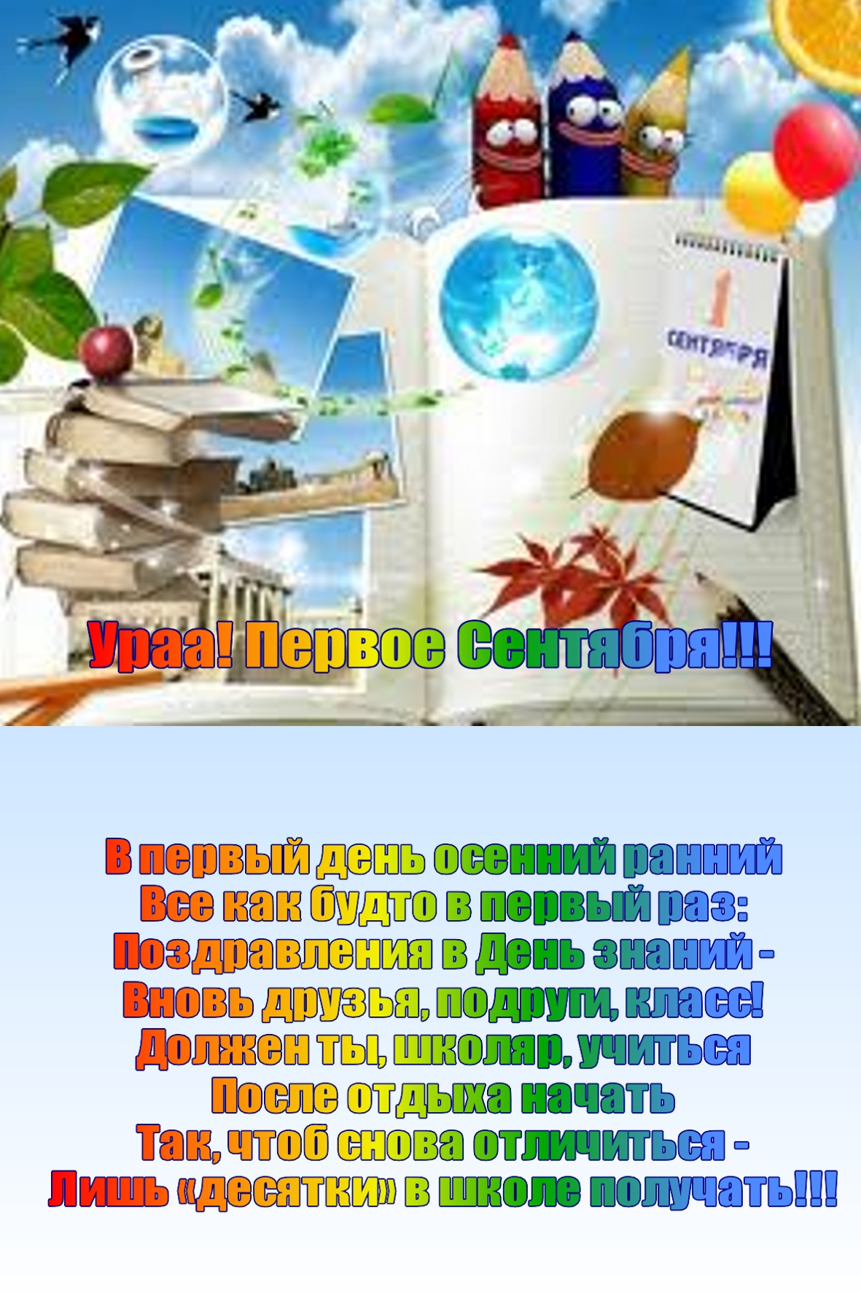

«Әр халықтың тілі – білімнің кілті» демекші мектебімізде дәстүрлі Тілдер мерекесіне орай «Тілдер әлемінде» апталығы болып өтті. Апталықта бекітілген жұмыстардың негізгі мазмұны, мағынасы, тәрбиелік жағы мақсатқа сай айқындалып жоспарланды.

Тілдің мәртебесін көтеру, тілдің құндылығын меңгеру мақсатында 5-11 сыныптар арасында мәнерлеп оқу сайысы өтті. Сайыста тіл мәртебесіне, оның қолданысы мен құндылығына, тазалығына баса назар аударылды. Жарыс қорытындысы бойынша орыс сыныптар арасында 9Б сынып оқушысы Желамская Алина І-орын, 8В сынып оқушысы Черный Слава ІІ-орын, 10А сынып оқушысы Нурманов Жанболат ІІІ-орын, 4Б сынып оқушысы Шевелева Вика ІІІ-орынды иеленді.

Қазақ сыныптар арасында 8А сынып оқушылары Хайдар Карина І-орын, Шайкенова Толқын ІІ-орын, 7А сынып оқушысы Манапова Ризвангүл ІІ-орын, 6А сынып оқушысы Макишев Біржан ІІ-орындарды алды.

8А сынып оқушысы

Иманбекова Жібек

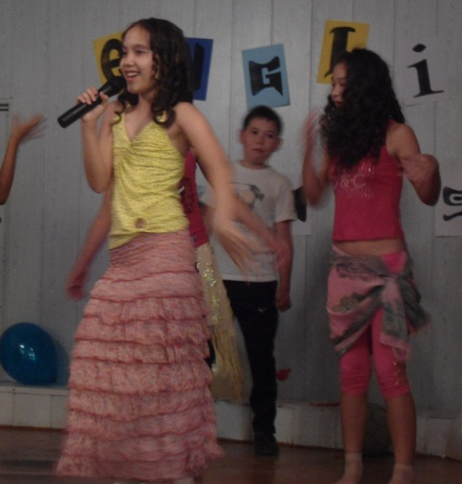

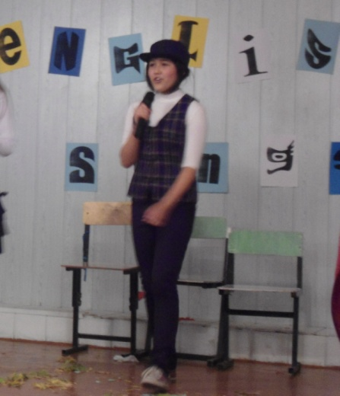

**English songs**

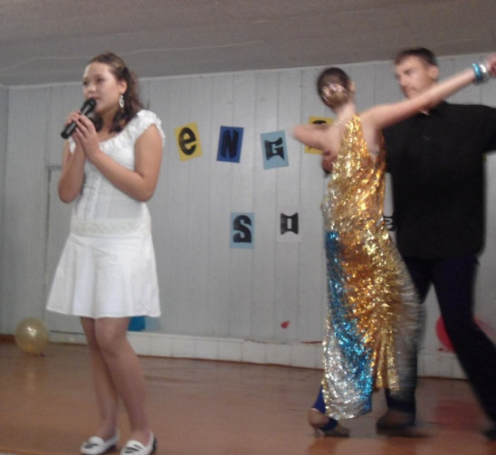 22 сентября 2011 года в ОСШ №58 прошел конкурс песен «English songs», посвященный неделе языков. Основными правилами конкурса были импровизации английских песен. В конкурсе участвовали учащиеся 6-10 классов. Ведущими конкурса были Игилыбаев Б с 9А класс, Жуканова К с 11А класса. Все классы приняли активные участие в данном конкурсе, победители были награждены грамотами.

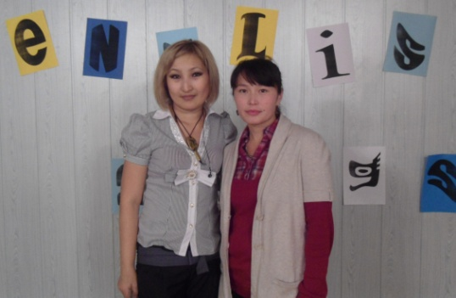 Организаторами конкурса были преподаватели английского языка.

8В класс Усманова Фатима

[](http://www.karlib.kz/kasym/index.html)



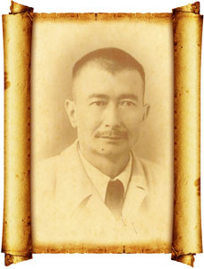

Қасым Аманжолов 1911 жылы 10 қазанда қазіргі **Қарағанды облысының Қарқаралы ауданындағы Қызыларай қыстауында** дүниеге келген. Әке-шешеден жастай жетім қалған, ол біраз жыл ағасының қолында өседі.Алғашында жаңадан ашылған ауыл мектебінде оқып, сауатын ашады. Кейін, 1924 жылы, ағасы Қасымды Семей қаласындағы интернатқа орналастырады. Қасым онда 1927 жылға дейін тәрбиеленеді. Одан әрі қарай үш жыл Семей мал дәрігерлік техникумында оқиды. Алғашқы өлеңдерін де осы кезде жазады. 1930 жылы Алматыға келіп, біраз уақыт "Лениншіл жас" газетінде істейді. 1931 жылы Ленинградтағы орман шаруашылығы институтына түсіп оқиды. Бірақ, денсаулығына байланысты және түскен оқуын да онша ұната қоймағандықтан, бірер жылдан кейін елге оралып, Орал қаласында "Екпінді құрылыс" газетіне қызметке орналасады.1933 жылы міндетті әскер қатарына алынып, оны сол Орал қаласында өтейді.

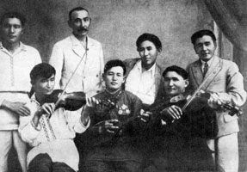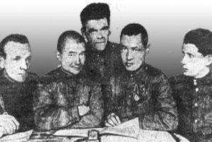

Қасым Аманжолов майдандастарымен Қасым Орал қаласының   
 көркемөнерпаздары арасында

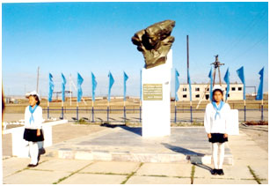

Қарағандыда Қ. Аманжолов құрметіне көше аталған. Қарқаралы ауданындағы бұрынғы Фрунзе совхозына Қасым Аманжолов есімі берілді. 2011 жылы ақынның 100 жылдық мерейтойы аталып өтті.



80 –жылдардың аяғында бүкіл әлем бойынша 1- қазанды Халықаралық қарттар күні атап өтіле бастады.

Жылда жылға қарттарымыз азайып бара жатыр. Біздің мектебімізде әр сыныпқа бекітілген қарттары бар. Біздің сыныбымыздың қариясы – Балқия Жураллиевна. Әр мерекеде біз қариямызды ұмытпай сынып жетекшімізбен құттықтап отырамыз. «Өткен менен кеткенді, көп жасаған қарт білер» деген нақыл сөздің мазмұнына үңілер болсақ, қариялардың болашақ үшін түккен тері мен еткен еңбектерінің зор екендігі баршамызға мәлім.

«Адам алдына қарап өседі, артына қарап ойланады»,- деп Ғ. Мүсірепов айтқандай, ата – дәстүрімізге зер салсаң, ежелден – ақ халқымыз балаларын үлкенге құрмет көрсетуге тәрбиелеген.

Бабаларым, рахмет сендерге!

Балаларым болмасын деп өр кеуде,

Қобызыңмен қосып ән мен тіл бердің,

Өмірге мен мылқау болып енгенде.

Қариялар, рахмет, сендерге!

5А сынып оқушысы

Байтенова Ақбота

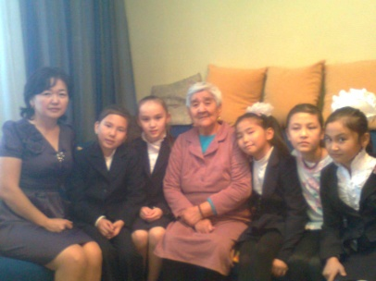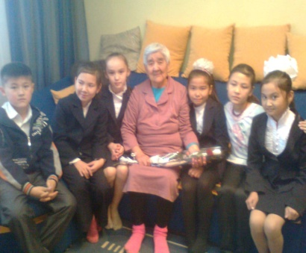

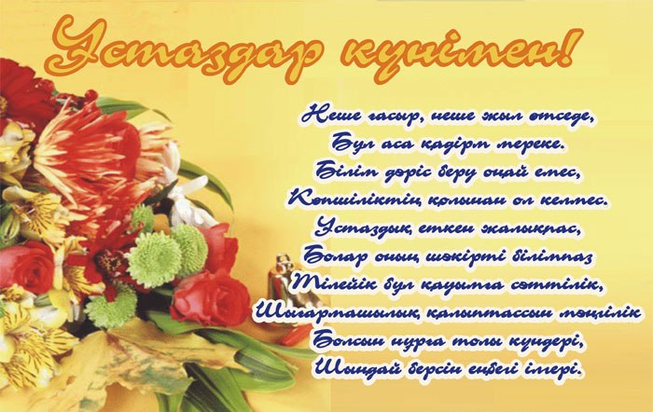

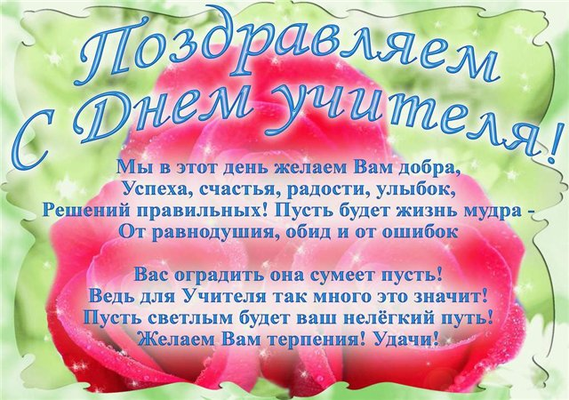

**Учитель! Перед именем твоим...**

День Учителя в нашей школе начался с торжественной линейки, подготовленной учащимися 11А класса. Выпускники вместе с классным руководителем Жилкишеновой А.Е. поздравили учителей школы с этим замечательным осенним праздником. Были продекламированы стихи-пожелания, вручены каждому учителю памятные открытки от выпускников.

В актовом зале школы состоялся праздничный концерт, куда были приглашены все учителя и учителя-ветераны педагогического труда. В концерте приняли участие учащиеся с 1-11 кл. каждый класс своеобразно подготовил поздравление: это и стихи, песни, танцы, сценка из школьной жизни, шутки. Концерт доставил большое удовольствие зрителям, особенно нашим ветеранам, которые унесли с собой в душе теплоту ребячьих сердец и то настроение праздника, который был подготовлен силами учащихся для них.

11А класс

Жуканова Карина

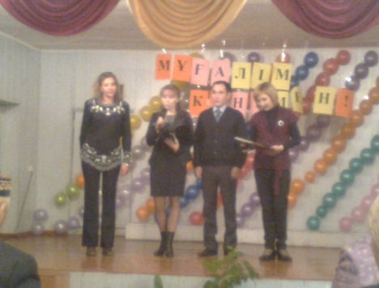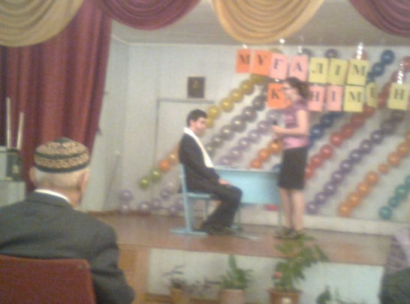

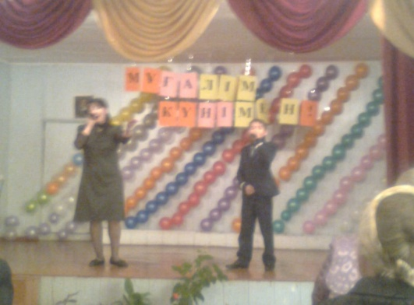

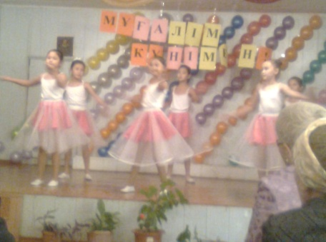

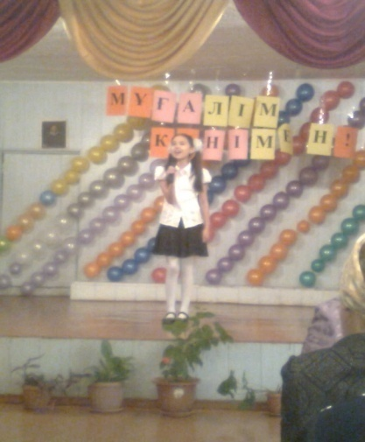

**Поздравляем!**

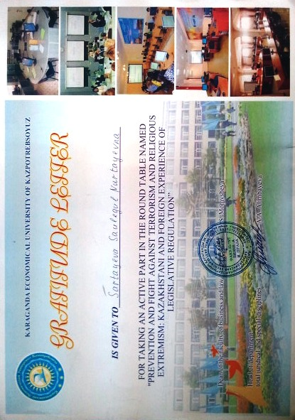В начале октября 2011 года преподаватель английского языка Сартаева С.Н. и ученик 11А класса Сандыбаев Тимур приняли участие в конференции «Предотвращение и борьба против терроризма и религиозного экстремизма: опыт Казахстанских и зарубежных стран» проходивший в Карагандинском Экономическом Университете Казпотребсоюза. В конференции приняли участие учащиеся школ, гимназии г.Караганды и студенты КЗУ. Ученик нашей школы Сандыбаев Тимур и преподаватель английского языка Сартаева С.Н. уверенно выступили со статьей «What is the terrorism?». И заняли почетное 1 место. Сартаева Саулегуль Нуртаевна, молодой преподаватель, но уже имеет успехи. Она очень предприимчивый и целеустремленный педагог. Хочется пожелать ей творческих успехов в дальнейшей работе.

Учитель английского языка

Макенова Г.М.

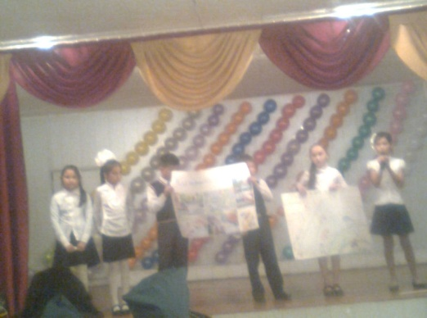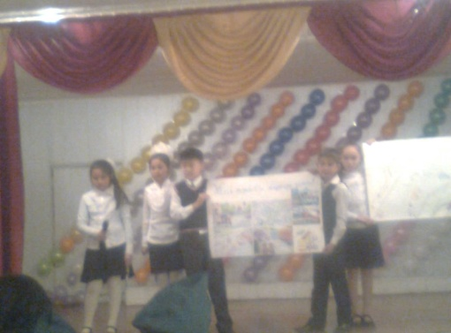

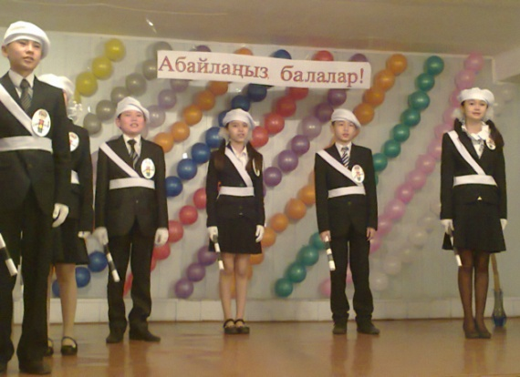

Жол-көліктік жарақаттанудың алдын алу мақсатында мектебімізде көптеген іс-шаралар өткізіледі. Сонын бірі 5-8 сыныптар арасында «Жолда жүру ережелері» тақырыбында қабырға газеттерін қорғау конкурсы. Оқушылар тек қабырға газетін шығарып қана қоймай, оны қорғап шықты. Сонымен қатар «Абайлаңыз балалар!» тақырыбында үгітбригада конкурсы өтті. Бұл конкурстан ең үздік оқушылар мектебіміздің «Жас жол сақшылары» тобына іріктелініп алынды.

7А сынып оқушысы

Елубаев Манас

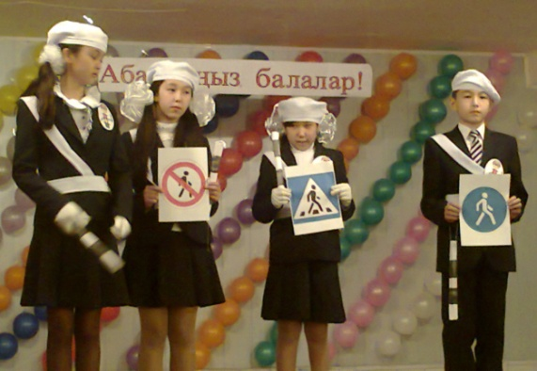



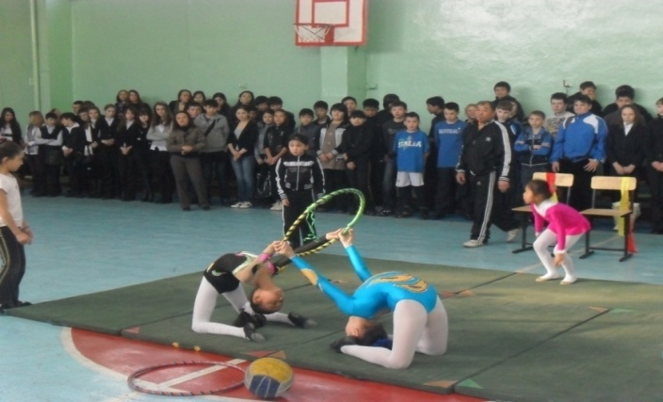

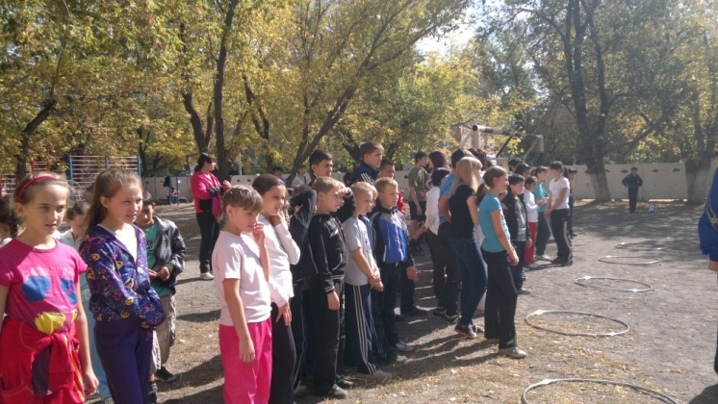

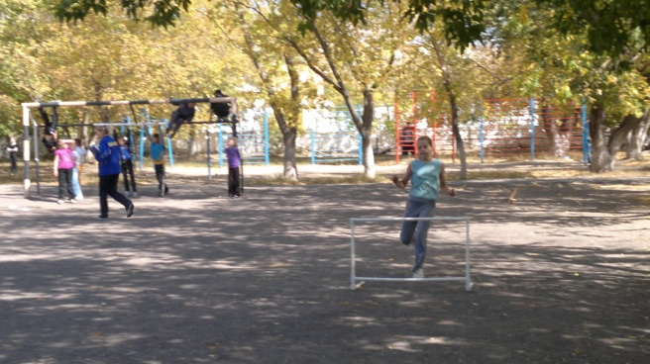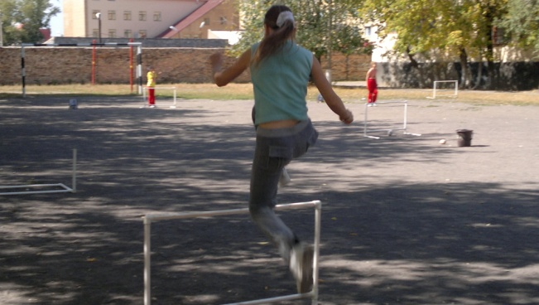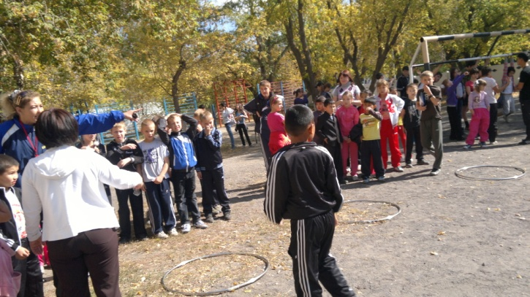

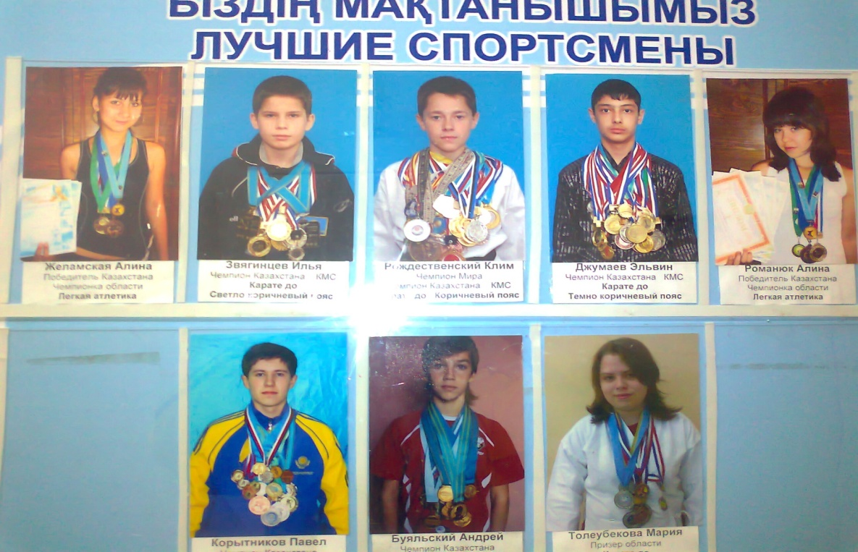



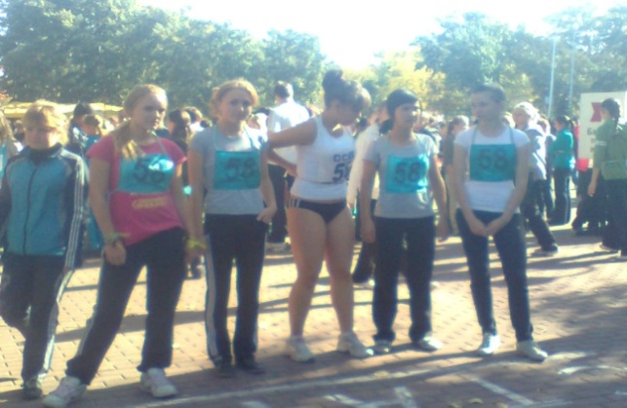

# Городской

# осенний кросс – 15 место

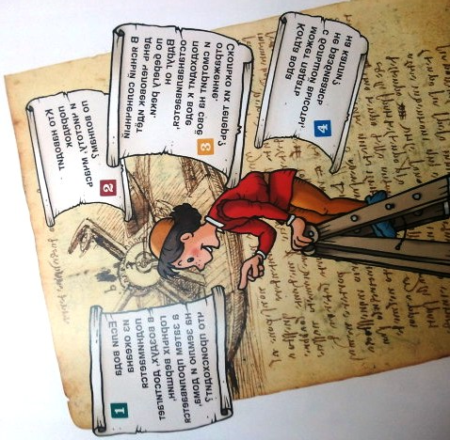

## 

## Прочти текст загадок с помощью зеркала, а затем разгадай их!

1.Айдынның Асқардан бойы ұзын, бірақ Жанаттан кіші. Кім ұзын?

2.Менің атым Медет Менің тәтемнің бір ғана інісі бар. Менің тәтемнің інісінің аты кім?

3.Термометр аяз болғасын – үш градус көрсетіп тұр. Осындай екі термометр неше градус көрсетеді?

4.Тік төрбұрышты бөлмеге әрбір қабырғасында үш болатындай сегіз

орындықты орналастыру керек.

5.Бөлмедегі әр бұрышта бір мысықтан және оған қарама-қарсы үш мысықтан отырса, бөлмеде неше мысық бар?

6.Үстел үстінде үш стакан шие тұр. Марат бір стакан шиені жеп қойды.

Неше стакан қалды?

7.Жүгіру жарысынан Асет, Марат, Талғат үш орынды алды, егер:

Марат екінші орын алмаса, ал Талғат –үшінші орын алмаса, кім

қандай орын алды?

8.Бес шырпы таяқшасынан екі үшбұрыш құру керек. Құраңдар.

Какой моряк во время шторма

не намочит волосы? - Лысый

Почему рыбы молчат?

- потому что они набрали в рот воды

Может ли шторм длиться два дня подряд? – --- Нет, не может. Между днями всегда ночь.

-Капитан, а почему у нас во всех каютах висят картины Айвазовского?

-Это не картины, боцман… Это иллюминаторы



**ЖОЛДА ЖҮРЕ БІЛЕСІН БЕ?**

**СЕН ЖОЛ ЕРЕЖЕСІН БІЛУГЕ МІНДЕТТІСІН!**

**ЖОЛДА ҚАУІПСІЗДІК ЕРЕЖЕСІН САҚТА!**

**ЕСІҢДЕ БОЛСЫН!**

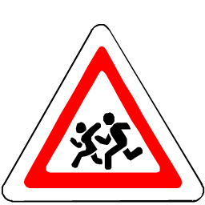**ЖОЛДА ЖҮРУ ЕРЕЖЕСІН БІЛУ ЖӘНЕ ОРЫНДАУ ҚАЖЕТ!**

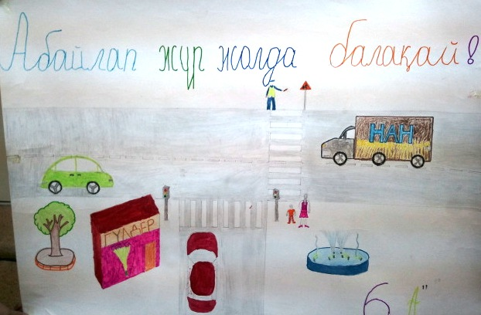

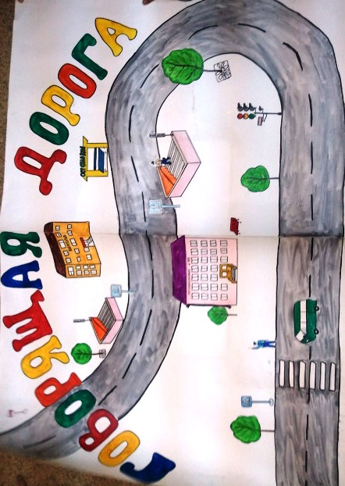



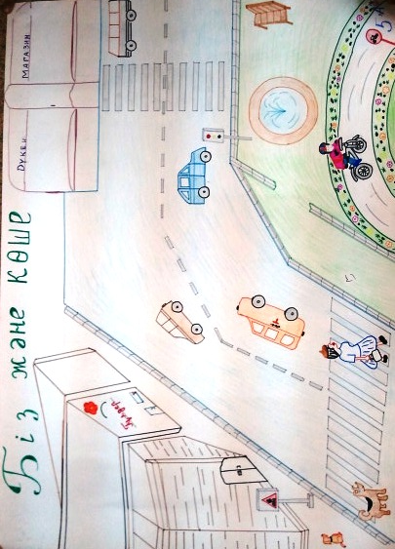

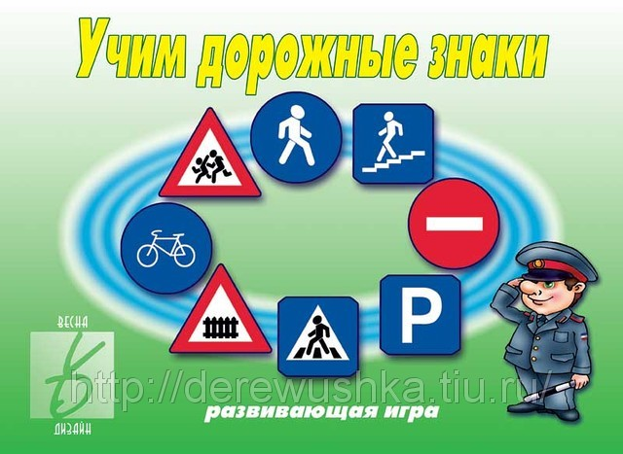

Ұрпақ

Редакция мекен-жайы: Қарағанды қаласы, Бас редактор: аға тәлімгер Искакова Г.М.

Ермеков көшесі 9 үй. Корректор: директордың ТІ жөніндегі орынбасары Сагиева А.А.

Тел: 47-59-37 Безендіруші-дизайнер: Жамбаева Динара

[Sch58@kargoo.kz](mailto:Sch58@kargoo.kz)